Technická specifikace
Název akce : III/10226 Skalice – kř. III/00412
Místo realizace: sil.č. III/10226 Skalice, Daleké Dušníky, Svaté Pole, okres Příbram
Staničení : uzl.st. 2221A059 – 1243A01205
SO.01 – 4,071 – 5,241, délka úseku 1,170 km, prům. šířka 5,9 m
Plocha 6 903 m2
SO.02 – 6,071 – 7,171, délka úseku 1,100 km, prům. šířka 6 m
Plocha 6600 m2
SO.03 – 8,753 – 9,768, délka úseku 1,015 km, prům. šířka 6,2 m
Plocha 6 295 m2

Situace :
SO.01 – v km 4,071 – 5,241
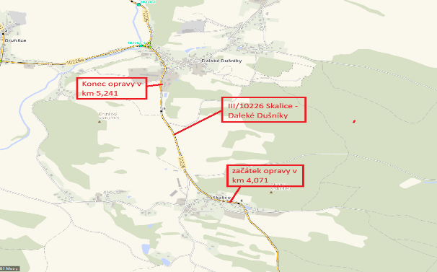

Situace:
SO.02 – v km 6,071 – 7,171

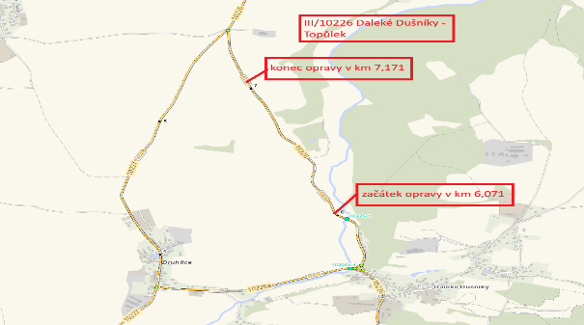

Situace :
SO.03 – v km 8,753 – 9,678
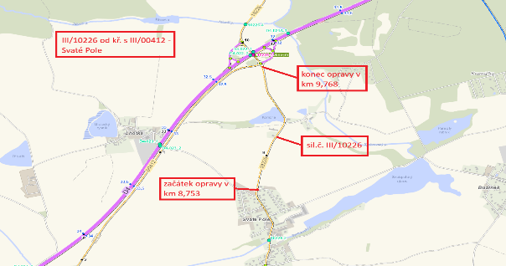
Popis současného stavu:
Jedná se o komunikaci III. třídy, velice frekventovanou na okrese Příbram. Komunikace je v nevyhovujícím stavu a po řadu let je vyspravována od výtluků a prasklin a výspravy krajnic. Povrch této komunikace vykazuje plošné deformace, hloubkové koroze, síťové, mozaikové, příčné a podélné trhliny, velké množství výtluků. Komunikace je udržována ve sjízdném stavu v rámci běžné údržby silniční sítě.

Základní popis akce:
Zadání stavebních prací na opravu povrchu této komunikace III/10226.
Rozsah prací je specifikován v položkovém rozpočtu, který je nedílnou součástí této přílohy.

Technologie opravy SO.01:
Dojde k reprofilaci stávajícího živičného povrchu v tl. 6 cm v obci Skalice v délce 207 bm (průměrná šíře 6,6 m, plocha 1368 m2) a v obci Daleké Dušníky v délce 83 bm (průměrná šíře 6,9 m, plocha 573), celkem intravilán = plocha 1941 m2. Komunikace mimo obce bude frézována v tl. 5 cm. Po odfrézování živičného povrchu bude určeno množství lokální sanace okrajů silnice. Předpoklad 3 úseky v celkové délce 50 bm šíře 1 m. V obcích Skalice a Daleké Dušníky bude po odfrézování živičného povrchu v tl. 60 mm provedeno očištění vozovky metením strojně, provedení spojovacího postřiku a vyrovnávka ACO 11+ v tl. 35 mm a pokládka nové obrusné vrstvy ACO 11+ v tl. 40 mm. Mimo obce bude po odfrézování provedeno rovněž očištění vozovky metením strojně, provedení spojovacího postřiku před pokládkou vyrovnávky ACL 16+ a spojovací postřik před pokládkou nové obrusné vrstvy ACO 11+ v tl. 50 mm. Pokládka asf.vrstev bude prováděná v celé šíři a to za plné uzavírky. Bude provedeno odfrézování a zalití podélných a příčných spar. Poté bude provedeno zřízení krajnic z recyklovaného asf. materiálu (fr. 0-22 mm) a nakonec bude provedeno VDZ – vodící proužky šíře 125 mm v základní barvě.

Technologie opravy SO.02:
Provedení zápichů v délce 6 m pro napojení na stávající nové povrchy. Reprofilace živičného krytu v tl. 50 mm v celém úseku opravy. Po odfrézování živičného povrchu bude určeno množství lokální sanace okrajů silnice. Předpoklad 2 úseky v celkové délce 80 bm šíře 1 m. Očištění vozovek metením strojně, provedení spojovacího postřiku do 0,5 kg/m2 před pokládkou vyrovnávky ACL16+ a po provedení vyrovnávek bude opět proveden spoj. postřik před pokládkou nové obrusné vrstvy z ACO 11+ v tl. 50 mm. Pokládka asf.vrstev bude prováděná v celé šíři a to za plné uzavírky. Zalití a proříznutí příčných spar. Zpevnění krajnic z asf. recyklovaného materiálu (fr. 0-22 mm), provedení VDZ – vodící proužky v šíři 12,5 cm v základní barvě.

Technologie opravy SO.03:
Provedení zápichů v délce 6 m pro napojení na stávající nové povrchy. Reprofilace živičného krytu v tl. 50 mm v celém úseku opravy. Po odfrézování živičného povrchu bude určeno množství lokální sanace okrajů silnice za účasti zástupce KSÚS. Předpoklad 2 úseky v celkové délce 90 bm šíře 1 m. Očištění vozovek metením strojně, provedení spojovacího postřiku do 0,5 kg/m2 před pokládkou vyrovnávky ACL16+ a po provedení vyrovnávek bude opět proveden spoj. postřik před pokládkou nové obrusné vrstvy z ACO 11+ v tl. 50 mm. Oprava bude prováděná v celé šíři a to za plné uzavírky. Zalití a proříznutí příčných spar. Zpevnění krajnic z asf. recyklovaného materiálu (fr. 0-22 mm), provedení VDZ – vodící proužky v šíři 12,5 cm v základní barvě.

Veškeré provedené práce budou dle platných norem ČSN, TP.
Seřezávání krajnic a čištění příkopů je provedeno v rámci zajištění běžné údržby.

Zhotovitel projedná DIO včetně realizace a zajištění ohlášení stavby na příslušném odboru dopravy města Dobříše a Policie ČR Příbram. Je předpoklad realizace stavebních prací na více etap (3 SO), z důvodu zachování dopravní obslužnosti obcí. Práce budou probíhat za úplně uzavírky silnice – jednotlivého SO.
Dále je součástí zakázky zpracování návrhu vodorovného dopravního značení (vodící čára V4 v šíři 12,5 cm), vč. zajištění souhlasných stanovisek DOSS a vydání Stanovení přechodné úpravy provozu z příslušného Silničního správního úřadu.

Recyklát bude prodán zhotoviteli.
Znovuzískaný vyfrézovaný asfaltový recyklát zatříděný dle polycyklických aromatických uhlovodíků (PAU)ZAS-T2 bude odkoupen za cenu 70Kč/t a využit jako R-materiál do asfaltových směsí a ZAS-T3 je bez nutnosti odkupu Zhotovitelem a může být využito na stavbě do zřízení krajnic.

Záruční doba: 36 měsíců

Faktura bude vystavena měsíčně, a to v návaznosti na skutečně provedené práce dle předloženého stavebního deníku.
Předání a převzetí dokončené stavby proběhne po kompletním dokončení stavebních prací a po předání řádně vedených dokladů (stavební deník, vážní lístky (balená), zkoušky, atesty, apod.) na základě předávacího protokolu.

Termín realizace: rok 2026 – 6 týdnů

Přílohy: schválený položkový rozpočet

Fotodokumentace SO.01 – v km 4,071 – 5,241

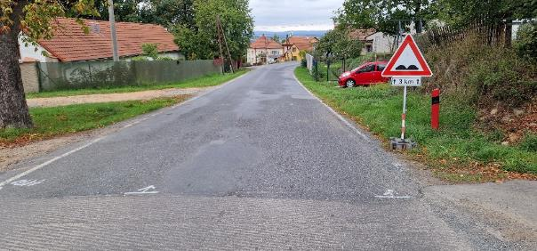
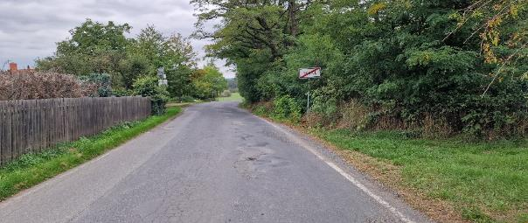

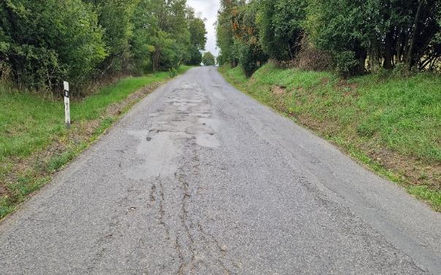

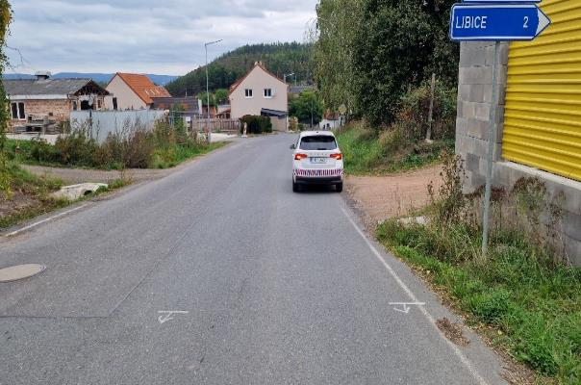

Fotodokumentace SO.02 – v km 6,071 – 7,171

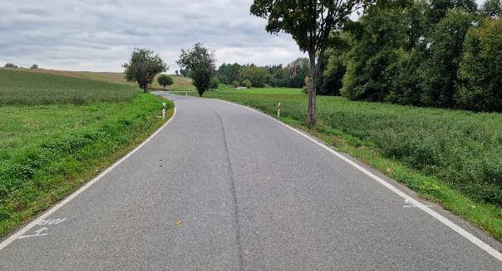

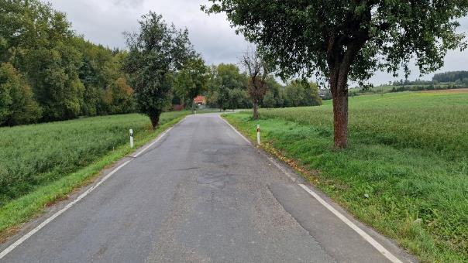

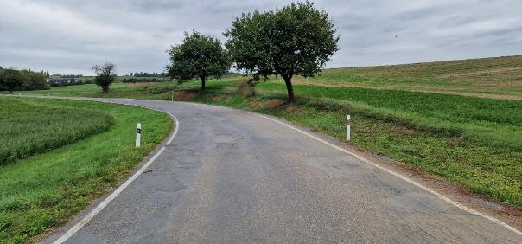
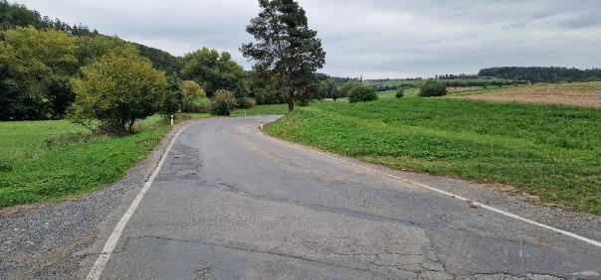

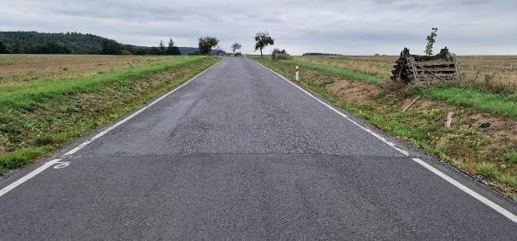

Fotodokumentace SO.03 – v km 8,753 – 9,678

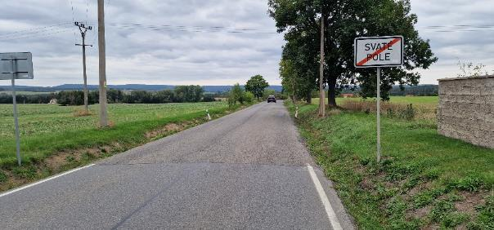
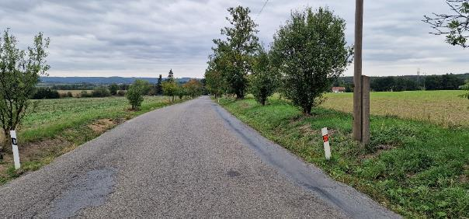
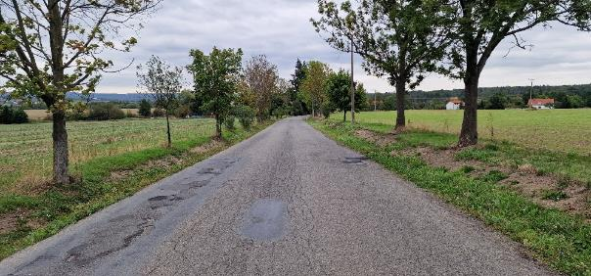
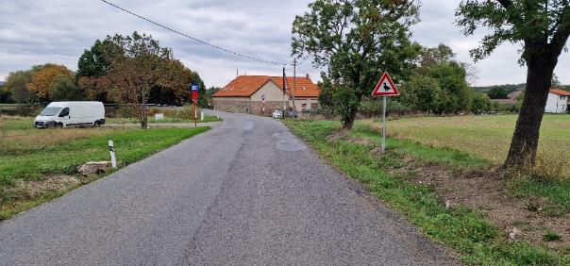
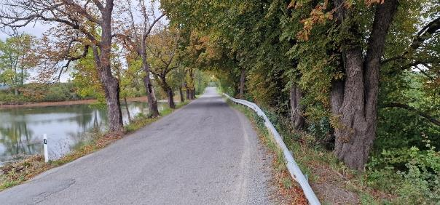
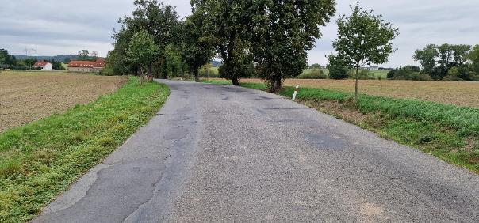
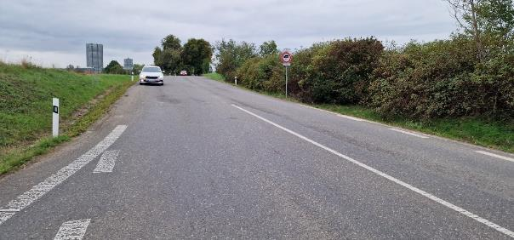

Kontakty :
Vedoucí oblasti Benešov : Jiří Brzoň, jiri.brzon@ksus.cz 601 571 016
Vedoucí manažer: Bc. Milan Jonszta, milan.jonszta@ksus.cz, tel.: 602 436 864
Provozní cestmistr: Jan Langhans, jan.langhans@ksus.cz, 723 673 073
Správní cestmistr: Martina Roubíková, martina.roubikova@ksus.cz 725 561 304

Krajská správa a údržba silnic Středočeského kraje, příspěvková organizace, Zborovská 11, 150 21 Praha 5

Zpracoval: Langhans Jan

